BÀI THỰC HÀNH SỐ 1
Họ tên sinh viên:
Nhóm: MSSV:

Mục tiêu
- Hiểu biết về các môi trường truyền thông dụng, các bước thực hiện bấm cáp TP.
- Hiểu biết về cấu hình TCP/IP trên hệ điều hành Microsoft Windows, hệ điều hành Linux.
- Hiểu biết một số lệnh liên quan về mạng.
- Hiểu biết về phần mềm Ethereal.

Các bước thực hiện

Giới thiệu các môi trường truyền thông dụng

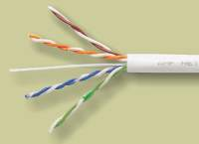
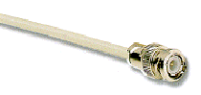
Cặp cáp xoắn
- UTP(Unshielded Twisted-Pair)
- STP(Shielded Twisted-Pair)

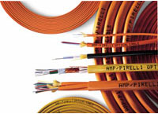
Cáp đồng trục

- Cáp đồng trục mảnh (Thinnet)
- Cáp đồng trục dày (Thicknet)

Cáp quang

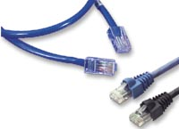

Các chuẩn và phụ kiện với TP
- Các chuẩn
- Chuẩn T568-B
- Chuẩn T568-A


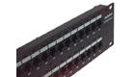
- Các phụ kiện
- Patch Cord
- Modular Jack
- Outlet
- Patch Panel

Các bước thực hiện bấm cáp UTP

Lựa chọn kiểu cáp: Straight Cable, Crossover Cable và Rollover Cable
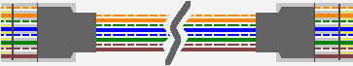

Kiểu cáp:
Chức năng:

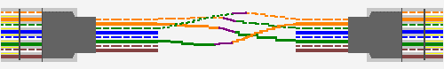
Kiểu cáp:
Chức năng:
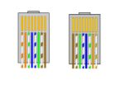
Kiểu cáp:
Chức năng:

Pin | Connector#1 | <---cable---> | Pin | Connector#2
1 | White-Orange |  | 1 | White-Green
2 | Orange |  | 2 | Green
3 | White-Green |  | 3 | White-Orange
6 | Green |  | 6 | Orange
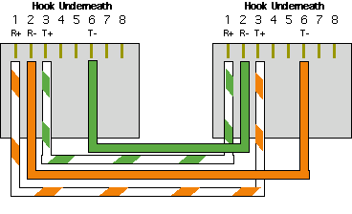
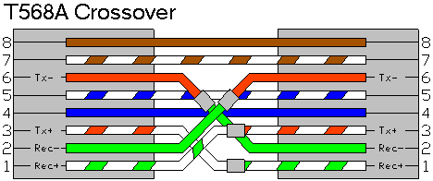

Các bước thực hiện bấm cáp UTP
- Xác định khoảng cách thực cần thiết cho đoạn cáp, sau đó cộng thêm 20-25 cm.
- Bóc vỏ một đầu cáp từ 2,5-4 cm tính từ đầu sợi cáp.
- Sắp xếp các đôi cáp theo chuẩn T568-A hoặc T568-B và sửa các sợi cáp cho thẳng.
- Dùng dụng cụ cắt các sợi cáp tại vị trí cách mép vỏ từ 1,5-2 cm.
- Kiểm tra lại vị trí các đôi cáp. Đưa các đôi cáp vào RJ45 Connector.
- Thực hiện bắm bằng dụng cụ bắm cáp.
- Kiểm tra cáp đã bấm bằng thiết bị kiểm tra (nếu có).
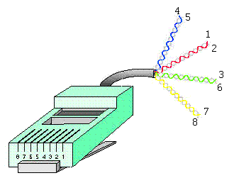

Xác định kiểu cáp sử dụng cho các mô hình sau
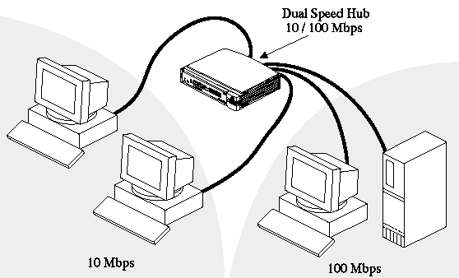
a) b)
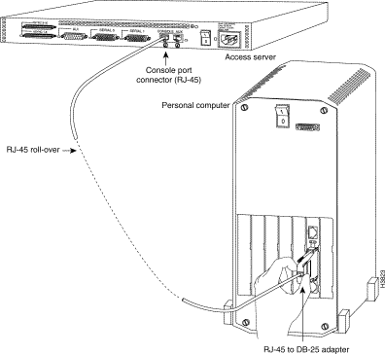
c)
a.
b.
c.

Hiểu biết về cấu hình TCP/IP trên hệ điều hành Microsoft Windows

Xem thông tin TCP/IP
- Sử dụng lệnh ipconfig để xem thông tin cấu hình TCP/IP
- Thông thường có hai Adapter (Network Interface Card và giao tiếp PPP)
- Cho biết các thông tin trên Network Interface Card:
IP Address: Subnet Mask:
Default Gateway: DNS Server:

Cấp phát động hoặc cấu hình tĩnh thông tin TCP/IP
- Start -> Settings -> Control Panel -> Network Connections -> Local Area Connection -> Properties -> Internet Protocol (TCP/IP) -> Properties
- Nếu muốn cấu hình tĩnh thì sử dụng các thông tin ở mục 3 để cấu hình.

Hiểu biết về cấu hình TCP/IP trên hệ điều hành Linux
- Xem xét tập tin cấu hình /etc/sysconfig/networking/devices/ifcfg-eth0. Các thông tin trong tập tin /etc/sysconfig/networking/devices/ifcfg-eth0 để cấu hình TCP/IP cho NIC thứ nhất.
- Nếu có thay đổi về thông tin TCP/IP thì thay đổi trong tập tin /etc/sysconfig/ifcfg-ethx, sau đó khởi động lại dịch vụ nework:
# service network restart

Tìm hiểu một số lệnh liên quan về mạng

Lệnh ipconfig (ifconfig trên Linux/UNIX)
- Người quản trị sử dụng lệnh này để xem thông tin TCP/IP trên các giao tiếp mạng, và tất nhiên cũng có thể dùng để cấu hình TCP/IP cho các giao tiếp mạng.
- Cho biết cú pháp của lệnh trên:

Lệnh netstat
- Người quản trị sử dụng lệnh này để xem xét toàn diện thông tin về hệ thống cục bộ và bộ giao thức TCP/IP.
- Cho biết kết quả của lệnh netstat –a

Lệnh tracert (traceroute trên Linux/UNIX)
- Người quản trị sử dụng lệnh này để dò tìm đường đi đến một hệ thống khác, mục đích xác định được lỗi xảy ra khi không thực hiện được kết nối.
- Cho biết kết quả của lệnh tracert www.google.com

Lệnh route
- Người quản trị sử dụng lệnh này để xem, thêm hay loại bỏ các đường đi trong bảng đường đi của mỗi máy tính.
- Cho biết kết quả của lệnh route PRINT

Lệnh ping
- Người quản trị sử dụng lệnh này để hỏi một hệ thống khác để chắc chắn rằng kết nối vẫn còn hoạt động.
- Cho biết kết quả của lệnh ping www.yahoo.com

Công cụ nslookup
- Người quản trị sử dụng công cụ này để kiểm tra hoạt động của hệ thống hỏi đáp tên (Domain Name System).
- Cho biết địa chỉ IP của www.vnn.vn (thực hiện nslookup www.vnn.vn):

- Cho biết địa chỉ IP của Mail eXchange domain hotmail.com (thực hiện nslookup -type=MX hotmail.com)

SSH (Secure Shell) Client
- Người quản trị sử dụng công cụ để kết nối vào một hệ thống và làm việc từ xa. Thay thế cho telnet, ftp, rcp, rsh, ...

Hiểu biết về Ethereal

Packet Sniffer
Công cụ cơ bản cho việc quan sát các thông điệp trao đổi giữa các thực thể hoạt động. Chúng nắm bắt các thông điệp vào ra trên máy tính của bạn, lưu trữ và hiển thị các thành phần của các trường khác nhau của giao thức trong các thông điệp trên.
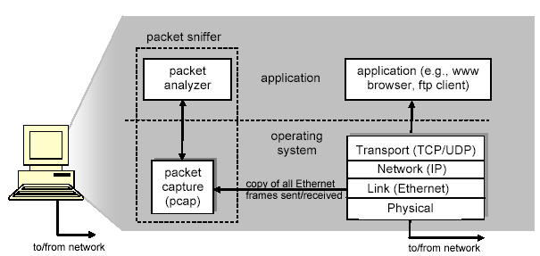

Ethereal
Một packet analyzer miển phí chạy trên nhiều hệ điều hành (Windows, Unix, Mac) kết hợp thư viện pcap. Các thông tin liên quan:
http://www.ethereal.com
http://www.ethereal.com/docs/ or http://www.dit.hcmut.edu.vn/~dat/docs/user-guide-a4.pdf
http://www.ethereal.com/faq.html

Sử dụng Ethereal
Khi chạy chương trình Ethereal, giao diện đồ họa sẽ xuất hiện, và chưa có thông tin gì hiển thị trên các cửa sổ.
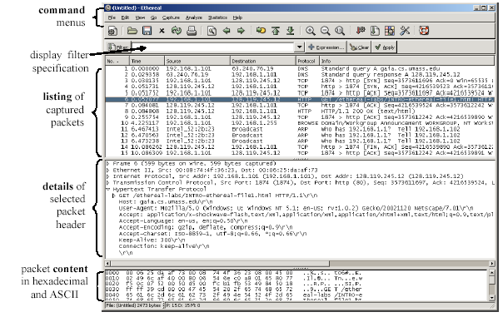
- Lựa chọn giao tiếp mạng và bắt đầu bắt gói: Capture -> Interfaces -> Capture hoặc Capture -> Start, dừng lại và hiển thị thông tin.

Ví dụ
- Khởi động một trình duyệt.
- Khởi động Ethereal.
- Catpure -> Start -> thay đổi các tùy chọn -> OK
- Một cửa sổ tóm tắt số lượng các gói của nhiều loại. Nếu nhấn Stop, sẽ dừng lại quá trình bắt gói vì vậy không nhấn Stop trong quá trình bắt gói.
- Nhập URL sau vào trình duyệt: http://www.hcmut.edu.vn/, trang web sẽ được hiển thị.
- Dừng lại tiến trình bắt gói trên Ethereal. Các thông điệp HTTP trao đổi với Web Server (hoặc Proxy Server) chắc chắn xuất hiện đâu đó trong danh sách các thông điệp bắt được. Cho biết hình ảnh của Ethereal sau khi dừng lại tiến trình bắt gói
- Gõ “http” vào nơi khai báo filter, nhấn Apply để chỉ xem các thông điệp liên quan đến HTTP. Cho biết hình ảnh của Ethereal sau khi filter.
- Chọn thông điệp đầu tiên để xem xét. Đây phải là thông điệp HTTP GET mà máy tính bạn đã gởi đến Web Server www.hcmut.edu.vn (hoặc Proxy Server). Khi chọn thông điệp này thì Ethernet frame header, IP datagram header, TCP segment header, HTTP message heder cũng được hiển thị trong cửa sổ packet header.
Cho biết thông tin của các header (Ethernet frame header, IP datagram header, TCP segment header, HTTP message heder).
- Thoát khỏi Ethereal.
.

--HẾT--

